竞品信息及情报大数据采集项目方案

目录

概述 2
需求应答 2
采集范围应答 2
采集内容应答 2
采集频率应答 2
数据格式应答 2
不定向拓展应答 3
流程详解 3
系统架构图 4
技术详解 5
小蜜蜂系统架构详解 5
Python系统架构详解 6
共有模块详解 6
优势分析 7
附件 8

概述
深圳市比一比网络科技有限公司基于十年数据采集积累的技术优势。结合比一比“小蜜蜂”采集器和Python开发能力，全方面、多维度解决海尔开放创新平台的数据采集问题。
我们的采集服务开发速度快、管理系统完善、采集效率高、突破反爬能力强。可以全方面、定制化的响应贵公司需要的竞品及情报大数据采集技术性需求。

需求应答
采集范围应答
问：甲方指定的PC网站（国内网站或国外网站，外文网站不负责翻译）、微博、微信公众号、百家号等web列表页定向数据采集。
应答：乙方保证完成指定的10个国内外PC网站、指定微博、微信公众号、百家号、智慧芽、idata的采集。完整的解决采集上述采集目标中遇到的验证码、IP封禁等所有涉及爬虫采集的困难、PaaS平台服务器和数据库由乙方负责提供。但涉及相关的登陆账号，VPN由甲方负责提供。维护期（合同期）内在目标网站改版时，由乙方跟进免费更新模板。

采集内容应答
问：输出JSON数据，至少包含URL、标题、发布时间、内容（保留图片、文字及排版）、来源、关键词及摘要。（没有则字段值为空，但字段名必须有）
应答：我们能够保证全方面的返回URL、标题、发布时间、内容正文、内容带有HTML格式的正文（HTML包含原网页的图片、视频等。图片视频链接依然是原网站链接，直接引用或许有跨域问题）。所有采集的新闻都会标记来源、并且基于比一比的NLP自然语义技术，为所有新闻打上摘要标签。

采集频率应答
问：最新数据在不超过24小时内采集到本地，每天更新。
应答：在每日10:00前完成上一天0:00到23:59:59的数据采集任务。任务包括数据采集、清洗、NLP处理、索引建立和更新,以API的形式提供给甲方。

数据格式应答
问：返回格式为JSON数据,无具体要求，默认全部字段。乙方搭建API数据接口并提交接口文档给甲方，由甲方提交账号请求下载数据到本地。
应答：完全满足。传输速度可以达到5M带宽，传输QPS为1。

不定向拓展应答
问：不定向数据采集，由甲方提供领域、关键词测试然后进行全数据库提取。接口数据应至少开放7天，以免甲方因故下载不到当天数据。
应答：乙方配合甲方对于关键词的搜索，将会单独提供一个接口进行乙方存量库的关键词查询，关键词查询的频率不超过1000次/天。接口数据缓存开放30天。甲方可以在开放期内通过API下载数据。

流程详解
比一比小蜜蜂云采集平台流程图：
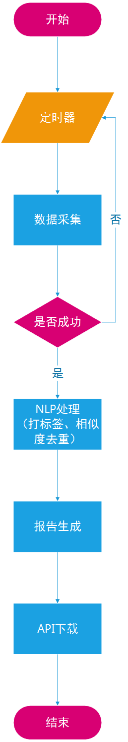

系统架构图

比一比小蜜蜂云采集平台架构图
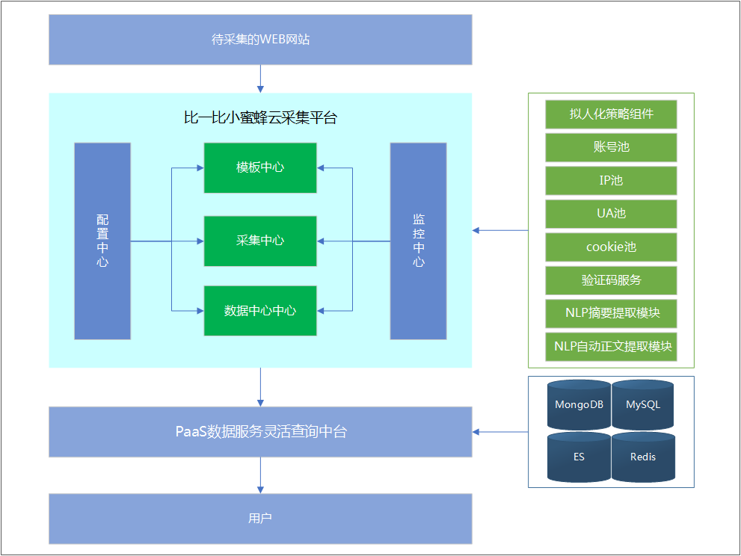

技术详解
比一比小蜜蜂云采集平台详解。
模版中心
模版是指确定采集位置的模版。小蜜蜂支持使用正则、CSS、Xpath技术进行标签位置定位。自由抽取attr或正文。模版支持对翻页、多选、iframe、js、css的采集定义。模版中心提供配置模版设置、调试、查阅的模版中心UI前端，前端截图可在附件中查阅。
采集中心
采集器是指部署在爬虫子节点的、可以进行Http和Https请求的独立服务。是不需要安装任何依赖（需要最基本的一些系统依赖）的可执行文件。该执行文件支持接口访问和模拟浏览器访问的形式。
采集中心是指管理分布式采集器的管理中心。对采集器的分布式架构进行自由的拓展、退订、异常分析、日志综合、计划任务的管理。实现了高负载、高灵活、高鲁棒性。
数据中心
数据中心是指基于小蜜蜂的数据存储中心。小蜜蜂支持多种存储中间件，包括hbase、mysql、mongoDB、ElasticSearch、Kafka。数据中心还有可供展示和监控的UI前端，可在附件中查阅。
监控中心
监控中心涵盖小蜜蜂全生命周期。主要对其中发生的各级别异常进行感知和通报。感知形式丰富、通知方法多样。

Python系统架构详解
策略分发器
搜狗、微博、百家号的渠道拥有较难的反爬逻辑。策略分发器用以将合适的共有组件，给予合适的机会进行兼容性使用。他会直接指导分布式部署的Scrapy爬虫组件，以最合理的形式进行采集。

共有模块详解
拟人化策略组件
传统的爬虫的频率反封禁逻辑是等间隔或者随机间隔进行采集。这个采集策略在某些采集网站中不适用。尤其进行了机器学习优化的反采集策略。我们使用真实的客户点击频率进行训练模拟，给出基于大数据生成的随机的点击频率分布时间轴。采集器依据这个时间轴进行采集，在反封禁的条件下提供最大化的采集频率。
账号池
对账号的账号密码进行管理。保存账号信息、统计账号的使用频率。往往结合Cookie池一起使用。
Cookie池
对账号的登陆状态进行管理。持有不过期合理的Cookie进行访问可有效提高账号的生存周期。合理的Cookie往往要跟采集器绑定，Cookie池不仅可以保存Cookie，还可以管理采集器和Cookie之间的关系。
IP池
公司自建及采购了足够多供应商的IP代理池。我们对IP代理池进行了全周期的管理，公司的IP代理全为高匿IP，无网上公开的免费IP。分为了短效IP、长效IP。按照业务访问页面和采集频率需求进行池资源管理。提高了IP代理的使用效率。
UA池
User-Agent里面存储了访问者的个人信息，如浏览器版本。广而全的UA池可以使得反采集更为艰难。
验证码服务
比一比基于自研的图片预处理、图像OCR识别机器学习的两个技术。是比一比最核心的技术之一。该技术可以突破市面上99%以上的验证码封禁策略。
NLP摘要提取模块
比一比基于自研的NLP技术，训练了高精度资讯NLP模型。是比一比最核心的技术之一。可以对新闻的分类、实体抽取、情感、摘要等特征进行自动化标注。
NLP自动正文提取模块
比一比基于自研的算法抽取模型，训练了基于文本密度的HTML自动化抽取模型，是比一比最核心的技术之一。该抽取模型基于HTML的文本密度特征，可以自动化的找到新闻类HTML中的正文位置和标题位置,准确率达90.7%，召回率达89.4%(NLP正文抽取比赛新闻测试千万样本集)。

优势分析
0、公司的专利及产品

1、比一比基于在资讯大数据的采集积累，微信、微博、百家号采集都有丰富的采集经验。
2、比一比自研了完整的NLP算法平台。除可自动化摘要标签外，未来可在更多NLP技术相关面进行合作。包括但不限于算法训练、协同推荐、风险分析、舆情监控、情感判别等。
3、比一比在验证码OCR突破方面有自研的机器学习模型，可以突破多家验证码反爬网站。在某银行采集项目涉及的渠道上，我们能够直接破解某验、某盾的验证码。模型可复用训练、识别率高。该采集项目在安全性、效率、部署、客户满意度等方面。完全符合银行环境对于技术开发项目的要求，收到了该银行的高度评价。
4、比一比自研的比一比小蜜蜂云采集平台，可以做到24*365循环采集不停机。同时具有PC和APP的数据采集能力，吞吐量可达单日亿级URL。模版可定制化配置、节点支持热部署退订。与市面上比较知名的SaaS采集软件相比，小蜜蜂定制化程度高、采集稳定、管理可靠、突破能力强。
5、比一比过去十年专注于数据采集技术，已为金道、中信银行、百果园、广州旅游局、担保公司、保理公司等政企、大公司和上市企业提供了相关的数据采集服务。都可提供采集服务合同的技术细节复印件。有经验更可被信赖。

附件
小蜜蜂采集系统部分界面截图
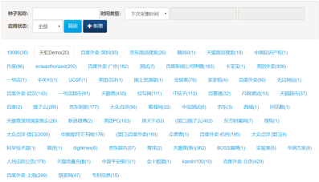
1.1.1.1 配置种子

图2-3-1-1 配置种子

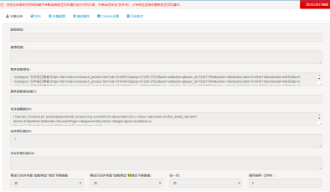
1.1.1.2 编辑种子

图2-3-1-2 编辑种子
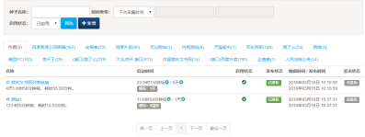
1.1.1.3 列表展示

图2-3-1-3 列表展示
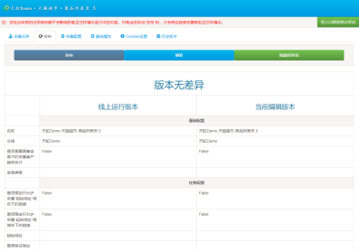
1.1.1.4 发布种子

图2-3-1-4 发布种子
1.1.1 采集模型
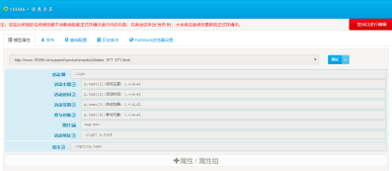
1.1.1.1 模型属性配置

图2-3-2-1 模型属性配置

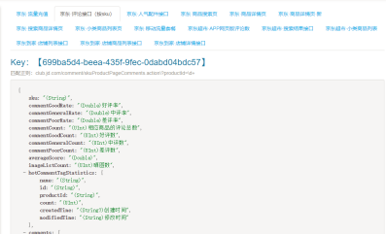
1.1.1.2 页面模型工具

图2-3-2-2 页面模型工具

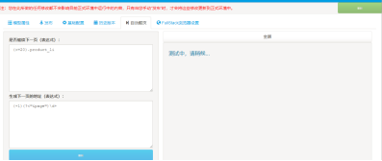
1.1.1.3 自动翻页

图2-3-2-2 自动翻页
1.1.2 采集配置
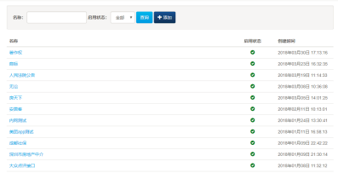
1.1.2.1 添加配置

图2-3-3-1

添加配置

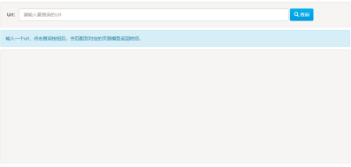
1.1.2.2 模型匹配工具

图2-3-3-2

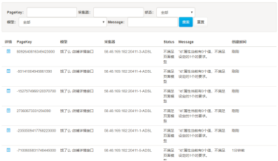
模型匹配工具

1.1.3 日志记录

图2-3-4

日志记录
1.1.4 采集中心
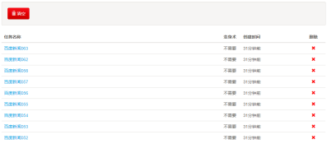
1.1.4.1 采集队列

图2-3-5-1采集队列
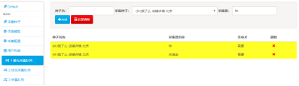
1.1.4.2 最先采集队列

图2-3-5-2 最先采集队列
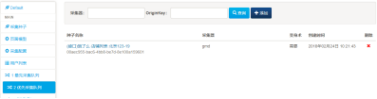
1.1.4.3 优先采集队列

图2-3-5-3 优先采集队列
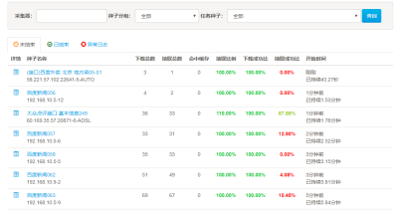
1.1.5 监控中心

图2-3-6 监控中心

